# 八年级生物质量检测（七上）2020.5

**生 物 试 题**

本试卷分第 I 卷和第 II 卷两部分，共 8 页。满分 100 分。考试用时 60 分钟。答题前，考生务必用 0.5 毫米黑色签字笔将自己的姓名、座号、准考证号填写在试卷和答题卡规定的位置。

## 第 I 卷（选择题，共 50 分）

**注意事项： 第 I 卷共 25 小题。每小题 2 分，共 50 分。在每小题给出的四个选项中，只有一项是最符合题目要求的，每小题选出答案后，用 2B 铅笔把答题卡上对应题目的答案标号涂黑。1.读清代诗人袁枚的优美诗句“苔花如米小，也学牡丹开”，体会到其中包含的生物特征与下**

|  |  |  |
| --- | --- | --- |
| **列现象包含的生物特征相同的是（** | **）** |  |
| A.兔子发现狼之后迅速奔跑 |  | B.大树底下好乘凉 |
| C.葫芦藓产生孢子繁殖后代 |  | D.企鹅生活在南极冰原 |

## 地球是一个充满生机的星球，也是生物赖以生存的共同家园，关于生物圈和栖息地下列说法正确的是（ ）

* 1. 生物圈是最大的生态系统，包括全部的大气圈、水圈和岩石圈
  2. 地球为生物提供了各种各样的栖息地，在不同的栖息地生活着不同的生物群体C．人口数量的剧增是威胁生物生存的关键因素

D.“人间四月芳菲尽，山寺桃花始盛开”说明了生物能够影响环境**3．下列有关生物实验操作的叙述，错误的是（ ）**

A．用低倍显微镜观察水螅的内部结构 B．用高倍显微镜观察细菌的形态 C．用电子显微镜观察病毒 D．徒手制作叶的临时切片时，要用刀片慢慢切割

## 如图为细胞结构示意图，下列说法不正确的是（ ）

A.[6]是叶绿体，能将光能转化成化学能 B.细胞分裂前[3]内的遗传物质需经过复制 C.甲、乙细胞的分裂过程是相同的 D.[5]细胞膜，有保护和控制物质进出的作用

## 樱桃西红柿因其酸甜可口深受市民喜爱，这些带酸味甜味的

**物质主要存在于樱桃西红柿果肉细胞的（ ）**

* 1. 细胞膜 B.细胞质 C.细胞核 D.液泡 **6.有关细胞分裂、分化、癌变等过程的叙述中,正确的是（ ）** A.细胞分裂后,新细胞与亲代细胞相比,染色体数目减少一半
  2. 细胞分裂与分化是生物体生长发育和繁殖的基础C.恶性肿瘤是癌细胞不断分裂、分化形成的 D.细胞分化可导致细胞中的遗传物质发生改变

## 如图是某同学制作并观察洋葱鳞片叶内表皮细胞和人口腔上皮细胞的部分示意图。据图判断，错误的是（ ）

图甲 图乙 图丙

* 1. 图甲操作的正确顺序是 5、3、2、4、1
  2. 若视野中出现气泡，是因为图甲中步骤 4 操作不当引起的C.图乙和图丙共有结构是细胞膜、细胞质、细胞核

D.与图乙相比，图丙没有的结构是细胞壁、液泡和叶绿体 **8.图甲是某同学观察到的菠菜叶片的表皮细胞，图乙是不同放大倍数的目镜和物镜，下列操作中正确的是( )**

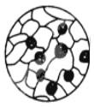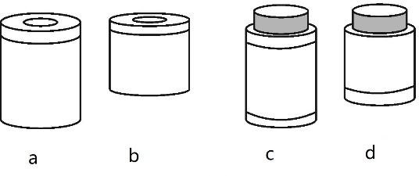

甲 乙

1. 光学显微镜放大倍数为目镜和物镜放大倍数的乘积
2. 若要视野中看到的细胞最大，需选用目镜和物镜组合为乙图中 a、d C．为了观察到更多的气孔，应选择菠菜叶片的上表皮制作临时装片

D．如果发现显微镜视野中有污点，转动目镜和反光镜污点均未动，则说明污点在物镜上**9.在制作并观察人体口腔上皮细胞临时装片的实验中，操作规范的是（ ）**

1. 在载玻片中央滴加清水
2. 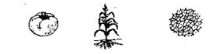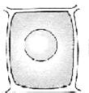盖好盖玻片后，在盖玻片一侧滴加碘液，在另一侧吸引，使标本染色C．使用显微镜对光时，应转动转换器，使高倍物镜对准通光孔 D．目镜不变，低倍物镜换成高倍物镜，视野中的细胞体积变大、数目变多**10．下列植物结构中，属于器官的是（ ）**

A B C

2

## 下列有关“验证绿叶在光下制造淀粉”实验，描述不正确的是（ ）

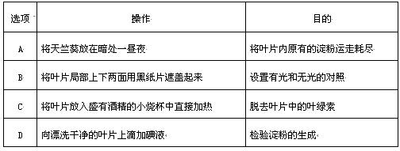

1. **以下有关植物生理过程的说法,正确的是（ ）** A.植物呼吸作用分解的有机物是光合作用制造的 B.光合作用释放能量，呼吸作用储存能量
2. 植物白天吸收氧气，释放二氧化碳；晚上吸收二氧化碳，释放氧气D.西瓜生长旺盛时期，吸收的水主要用于光合作用

## 以下实验的生物材料都具有生物活性，实验过程中的其他条件均适宜。根据下列四个实验

**装置判断，下列叙述正确的是（ ）**

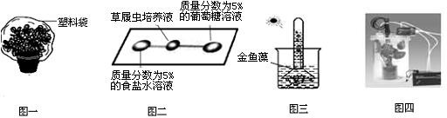

A.图一中塑料袋上的水珠都是来自于植物的蒸腾作用 B.利用图二实验装置可以探究草履虫对刺激的反应 C.图三中产生的气体可以用澄清的石灰水进行验证 D.图四实验装置可用来验证二氧化碳是呼吸作用的产物

## 下列各项与所依据生物学原理的对应关系，错误的是（ ）

A．向大棚中补充二氧化碳——促进蔬菜的呼吸作用 B．合理密植、间作套种——提高光合作用的效率 C．大气中碳-氧平衡——光合作用吸收二氧化碳，释放氧气

D．植树造林能促进生物圈中水循环——蒸腾作用增加了大气湿度

**15.通过调控温室大棚内的温度、二氧化碳浓度、光照强度等可以提高栽培蔬菜产量。相关叙述正确的是（ ）**

1. 白天适当升温以降低光合作用 B.增加二氧化碳浓度可增强光合作用

C.夜晚适当降温以增强呼吸作用 D.增强光照可增强光合作用和降低呼吸作用

## 苹果是大家熟悉和喜爱的水果。下图是切开的苹果，从苹果的结

**构上可以判断出这种植物属于( )** A.藻类植物 B.蕨类植物

C.裸子植物 D.被子植物

1. **下列关于无脊椎动物的叙述中，不正确的是（ ）** A．蚯蚓靠湿润的体壁进行气体交换
2. 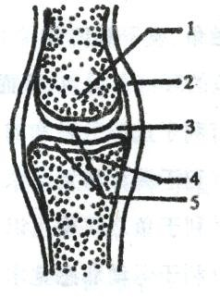水螅的体壁仅由两层细胞构成，消化腔有口无肛门C．节肢动物是生物圈中种类和数量最多的无脊椎动物D．血吸虫、蛔虫、蜗牛都属于蠕虫动物

## 下列关于关节的说法错误的是（ ）

* 1. 人体内骨连结最主要的形式是关节
  2. 关节包括关节头、关节窝和关节囊三部分
  3. 关节在运动中起到支点的作用
  4. 关节结构具有既牢固又灵活的结构特点

1. **“结构与功能相适应”是生物学的基本观点。有关结构与功能的描述，不相符的是（ ）** A．鲫鱼的体型呈梭形，可减轻游泳时水的阻力
2. 爬行动物生殖特点是在陆地上产大型硬壳卵，摆脱了对水的依赖 C．体表被覆羽毛，前肢变为翼，骨中空或愈合等，都是鸟类适于飞行的重要特点D．鸟类和哺乳类适应环境能力强，体温可随环境变化而改变

## 下图表示的是人体的屈肘动作。下列有关叙述，错误的是（ ）

* 1. 图中的[1]、[2]分别表示肱二头肌和肱三头肌
  2. 屈肘时，[1]收缩，[2]舒张
  3. 手提重物臂伸直时，[1]舒张，[2] 收缩
  4. 任何动作都是在神经系统支配下，由骨骼肌、骨和关节协作完成

1. **幼年黑猩猩跟随年长的黑猩猩学习用石头敲开坚果，跟这种行为类似的是（ ）** A．孔雀开屏 B．蚯蚓走迷宫 C．小鸟喂鱼 D．蜘蛛结网

## 2019 年的冠状病毒新毒株，导致了一场大瘟疫。2020 年 1 月 12 日被世界卫生组织命名为

**“2019 新型冠状病毒”缩写为“2019-nCoV"。下列关于新型冠状病毒说法不正确的是（ ）** A.具有细胞核 B.结构简单，由蛋白质和遗传物质组成

1. 不具有细胞结构 D.专门侵染人或动物，属于动物病毒**23.细菌和真菌分布广泛，与人类关系密切。下列叙述错误的是（ ）**

A. 有些真菌能产生抗生素 B. 细菌和真菌能引起食品腐败

C. 根瘤菌有固氮作用 D. 人类肠道中的细菌都是有害的**24.下列有关绿色植物的描述，错误的是（ ）**

A．孢子是蕨类植物的生殖器官 B. 紫菜没有根、茎、叶的分化C．金鱼藻能形成果实，所以属于被子植物

D.“泰山迎客松”能生活在岩石缝隙中，原因是根系发达，叶细长如针

1. **生物分类的各种等级中，表示生物之间亲缘关系最近的是（ ）** A.种 B. 科 C. 属 D. 纲

# 第 II 卷（非选择题，共 50 分）

**注意事项：第 II 卷共 6 道题。第 II 卷所有题目的答案，考生须用 0.5 毫米黑色签字笔答在答题卡规定的区**

**域内，在试卷上答题不得分。**

## 26.（8 分） 熟练地使用显微镜是学习生物学的基本技能之一，制作装片是显微观察的重要手段。下图是显微镜和显微镜下看到的几个视野。请据图回答问题：

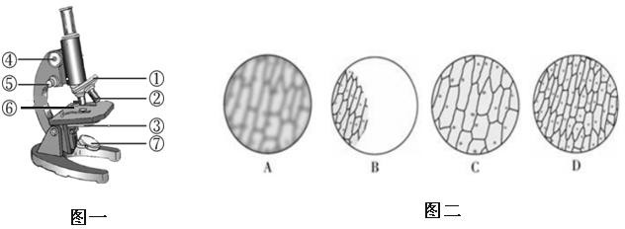

* 1. 用显微镜观察细胞时，使镜筒下降过程中，眼睛应该注视图一的[ ] 。
  2. 同学们制作了洋葱鳞片叶内表皮细胞的临时装片，观察过程中看到了图二中的几个视野，并最终看到了视野 C。在观察过程中，看到的视野顺序是 （填字母）。
  3. 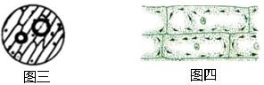从视野 B→D，应将装片向 方移动。要想实现从视野 B→C，除需移动玻片外， 应先后调节图一中的[ ] 和[ ] 。如果视野较暗，还可以调节图一中的 （填序号）使视野变明亮。
  4. 图三视野中的气泡影响观察。为找到较好的观察视野，正确的做法是 。A.擦拭物镜 B.转动反光镜 C.移动装片 D.调节细准焦螺旋
  5. 图四是在显微镜下观察到的黑藻细胞的细胞质流动情况为逆时针方向，则黑藻细胞质的